大客户订货H5

大客户订货H5

订货地址与登录

获取订货地址
操作路径：云后台-设置-账户管理
操作步骤：
- 找到【大客户线上订货】。
- 复制链接。
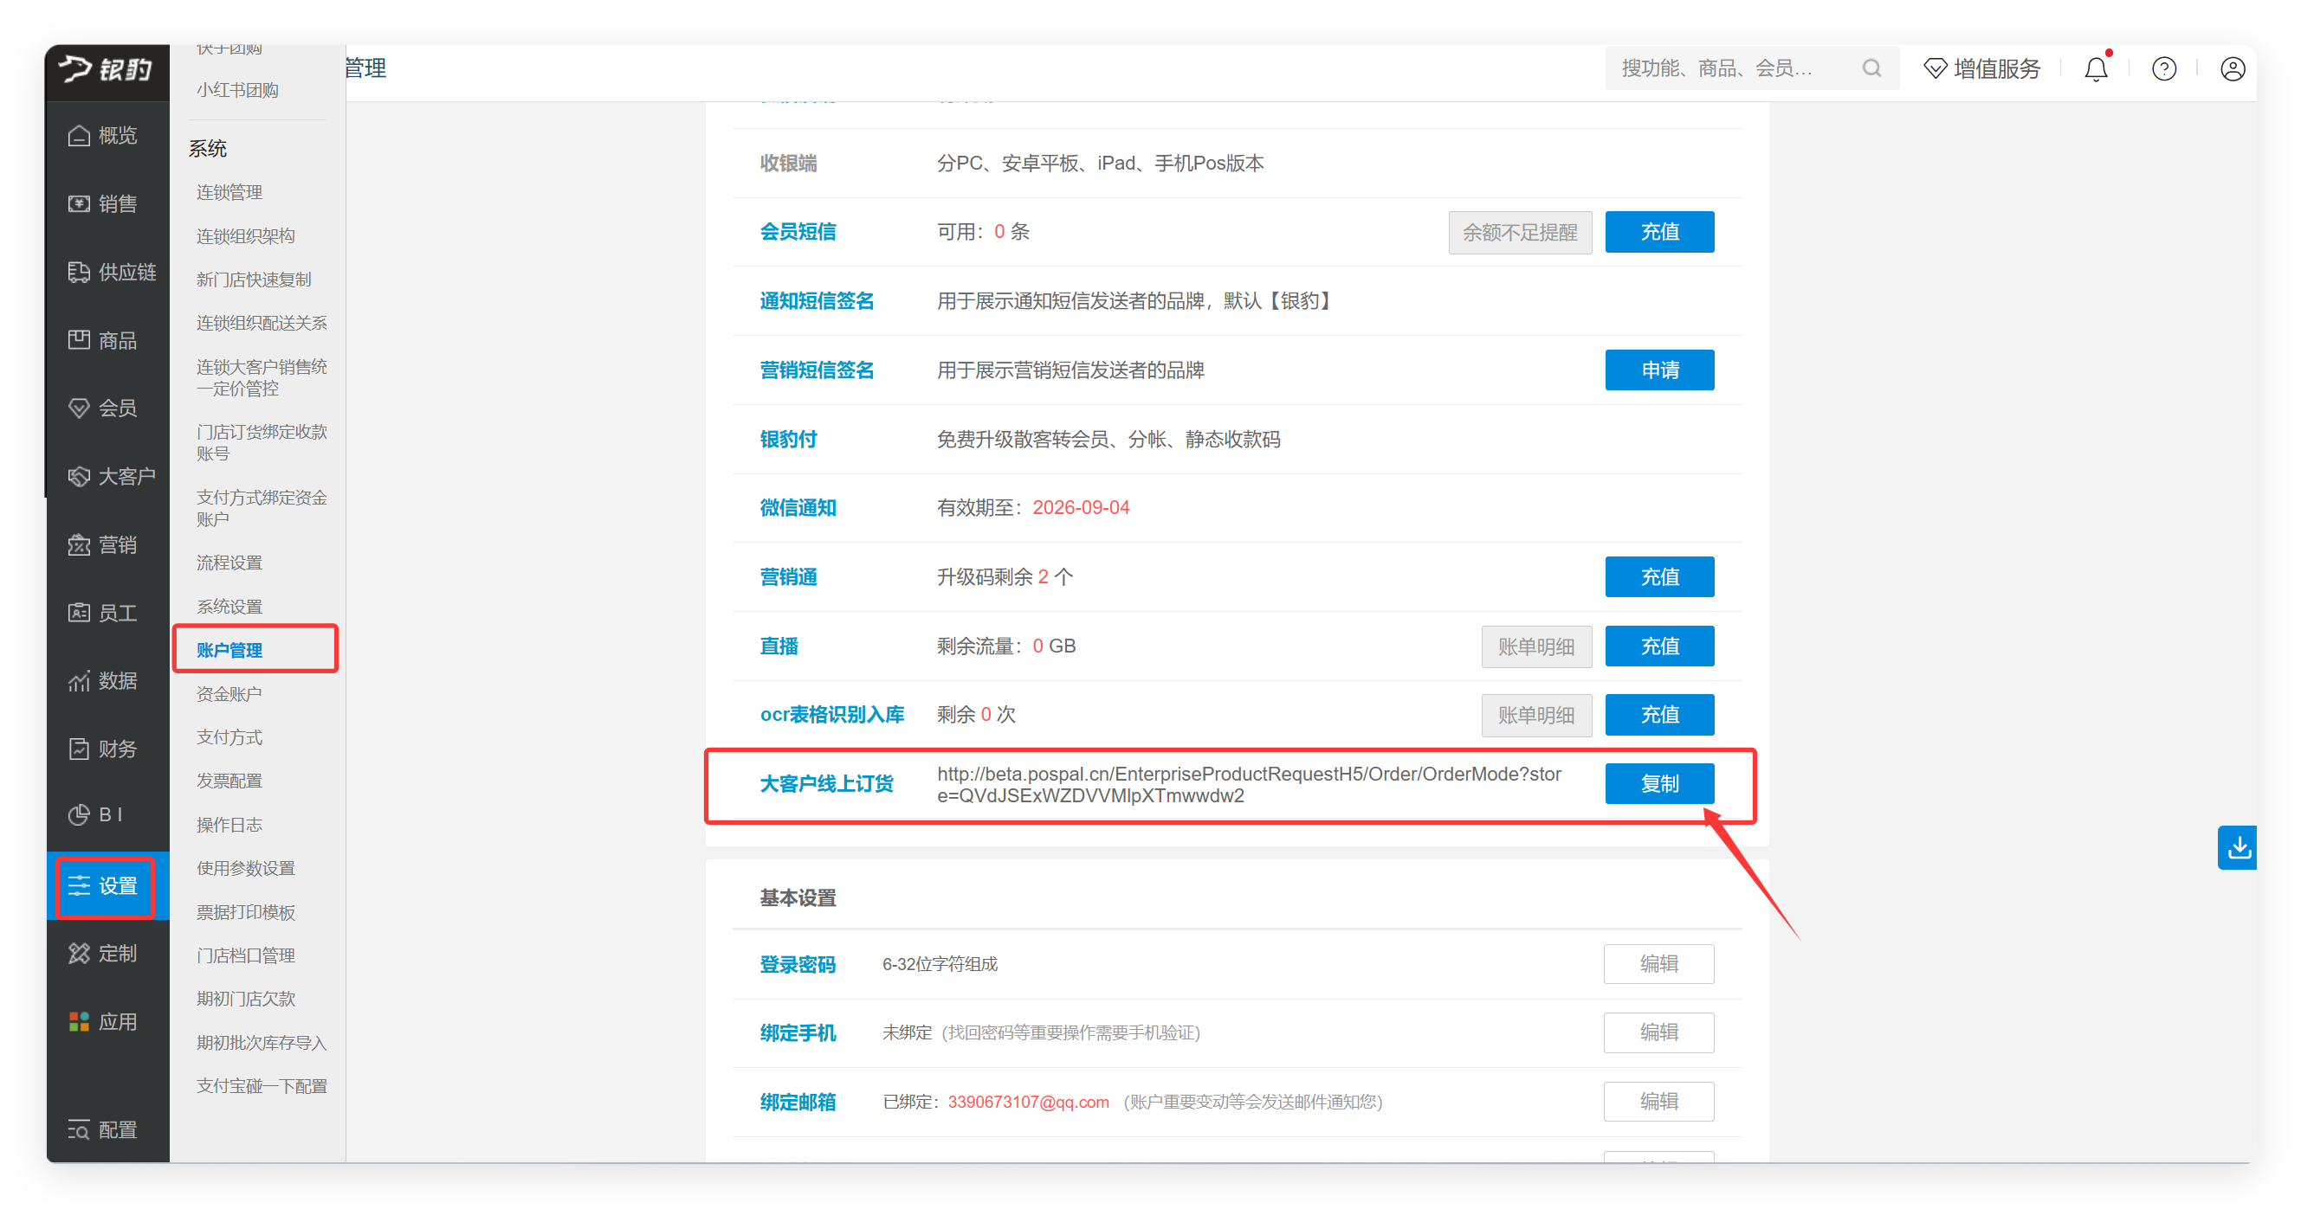

账号登录
操作步骤：
- 使用大客户资料设置的订货账号和密码登录。
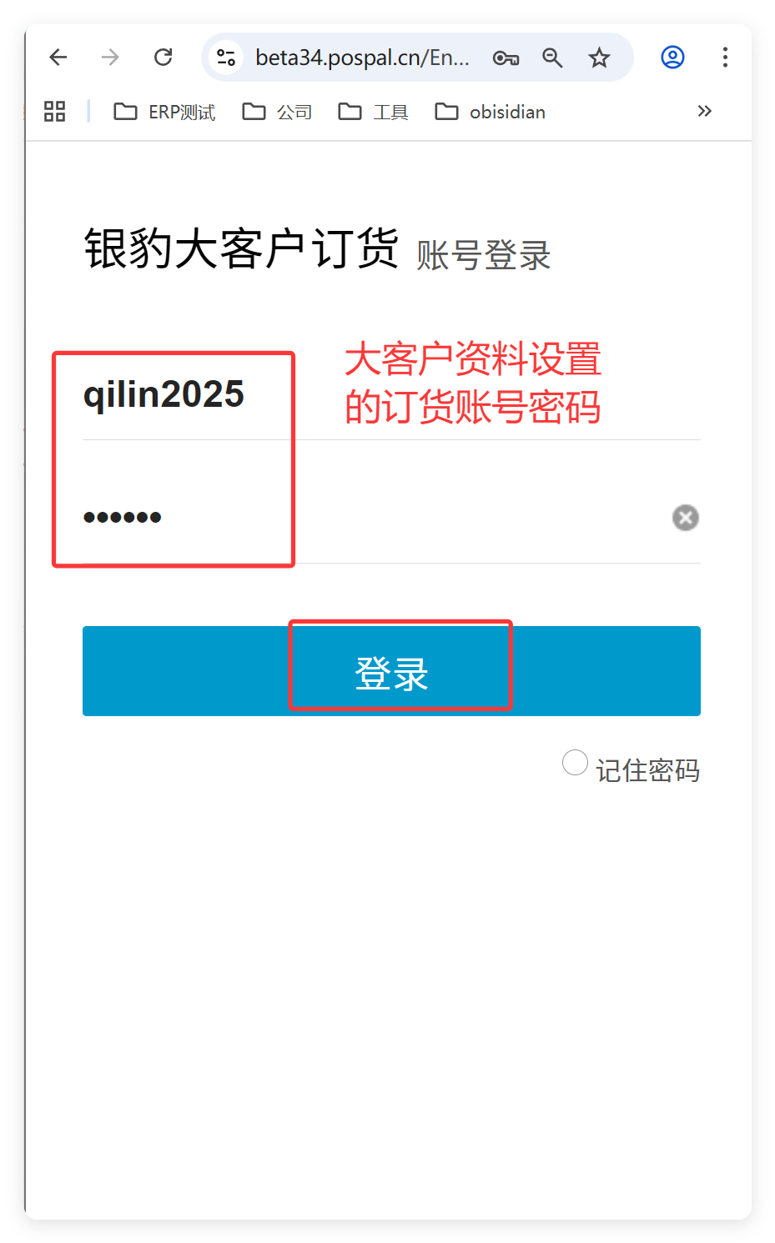

商品订货
适用场景：客户通过线上H5页面自主订货
操作步骤：
- 点击【模板订货】。
- 选择订货模板。
- 添加商品输入订货数量和单品备注信息。
- 点击【确定】。
- 点击【下一步】。
- 点击【提交】。
- 选择【到货日期】。
- 输入整单备注。
- 点击【确认下单】。
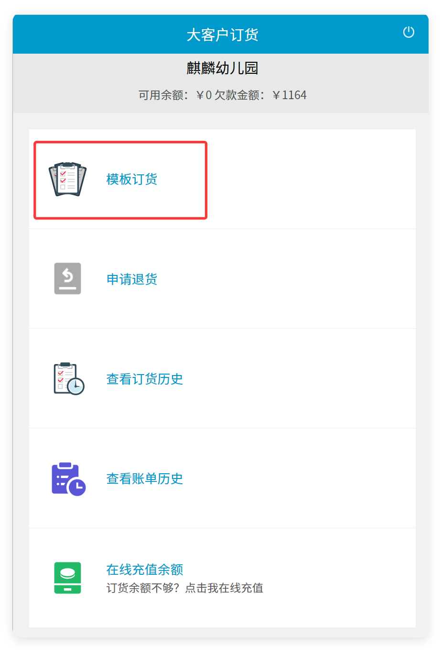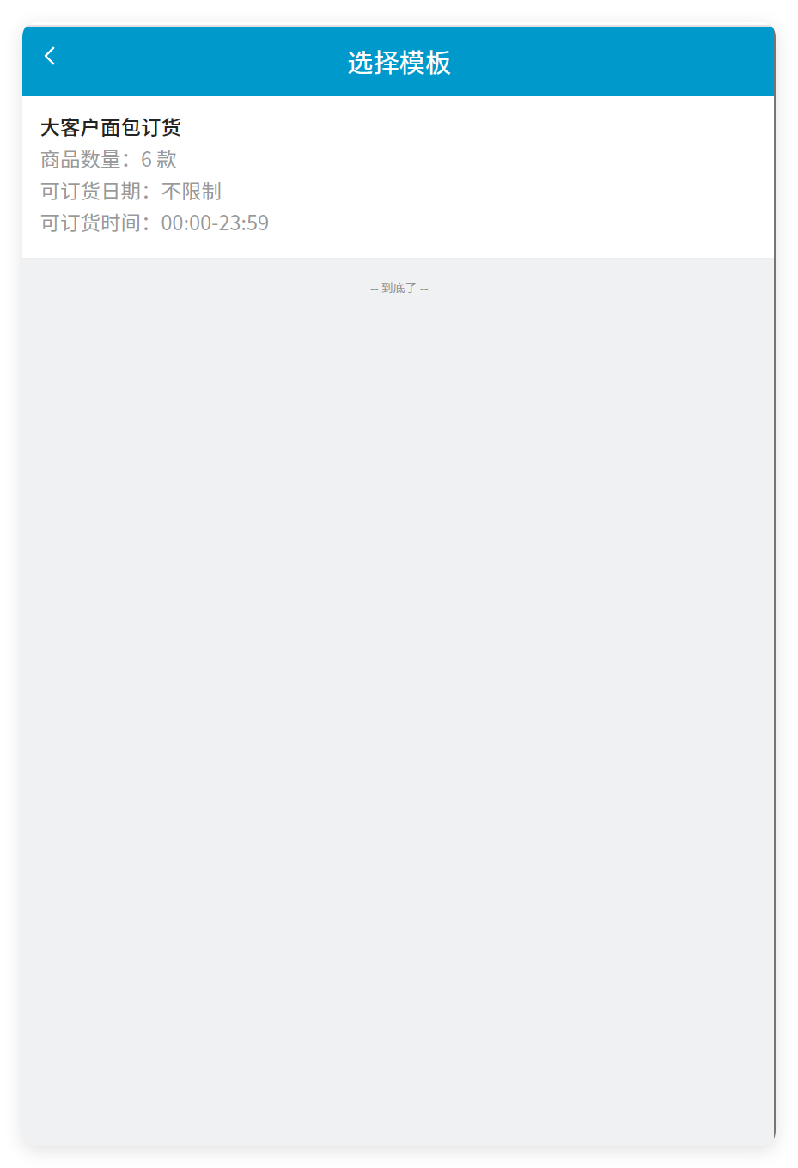
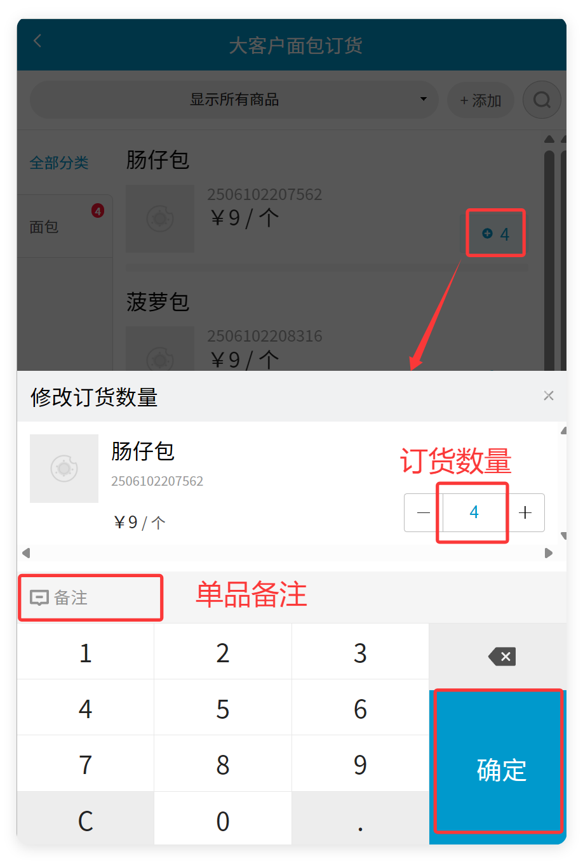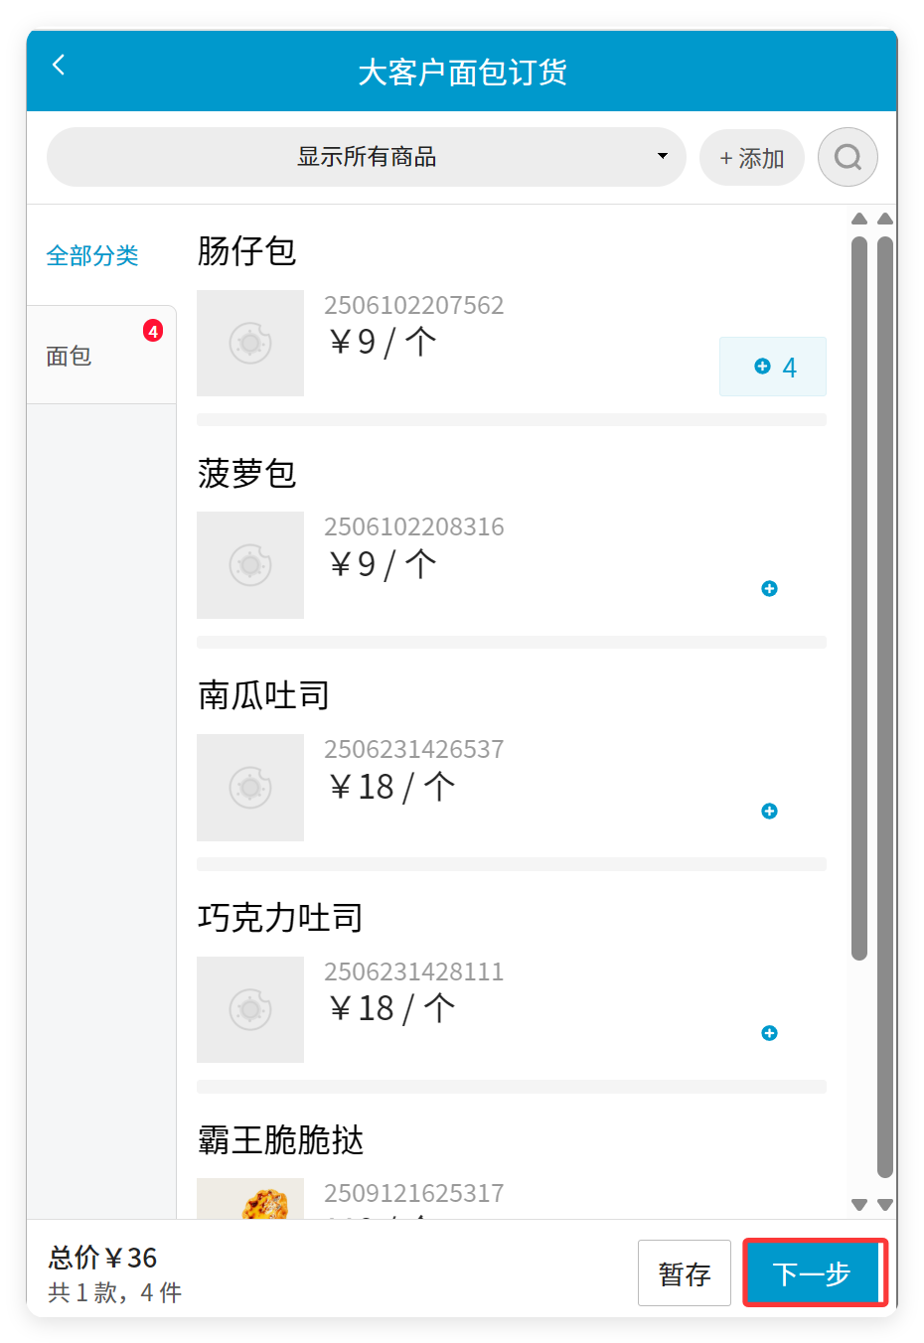
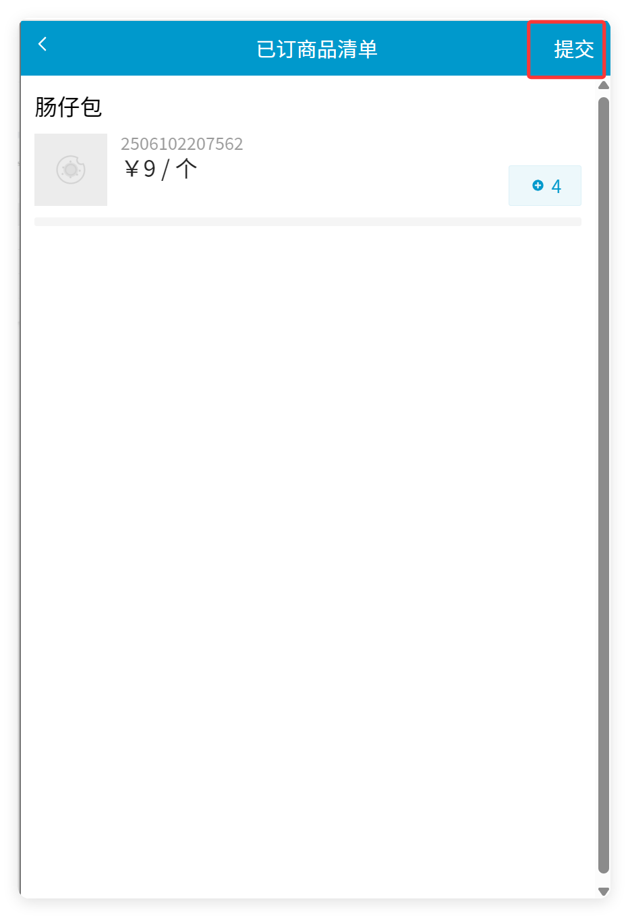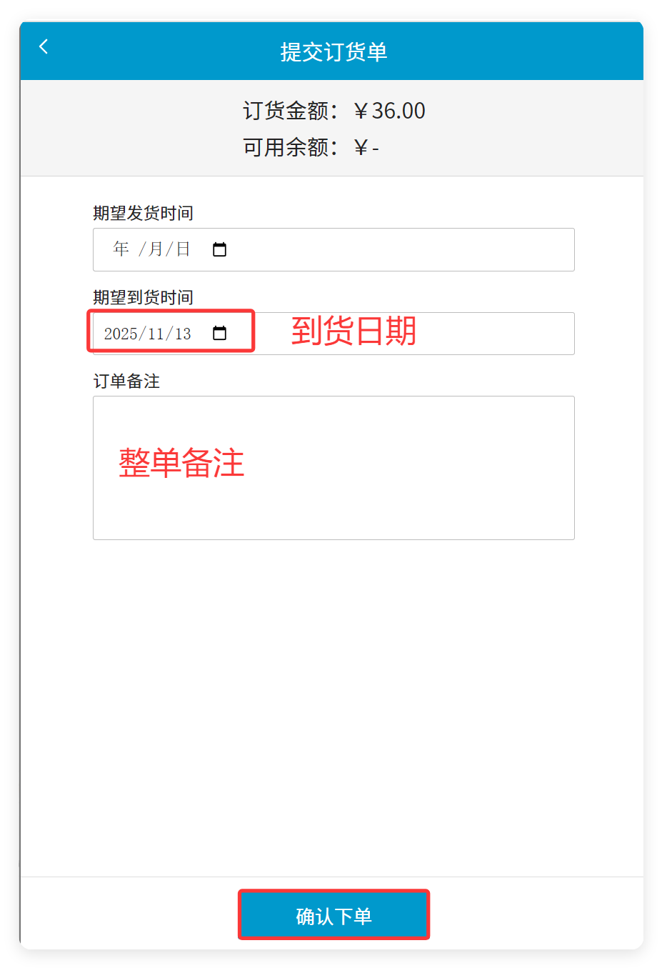

商品退货

按订单退
操作步骤：
- 点击【查询订货历史】。
- 点击对应订单。
- 点击【退货】。
- 点击对应商品的编辑图标。
- 修改【退货量】。
- 点击【确定】。
- 点击【提交】。
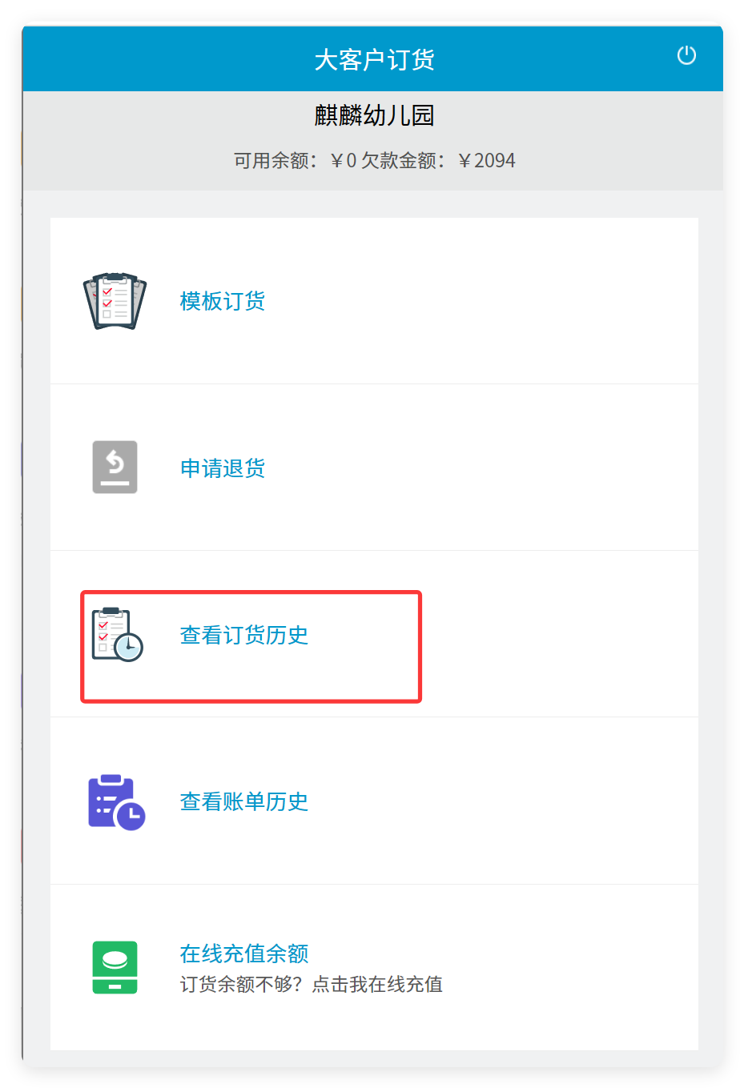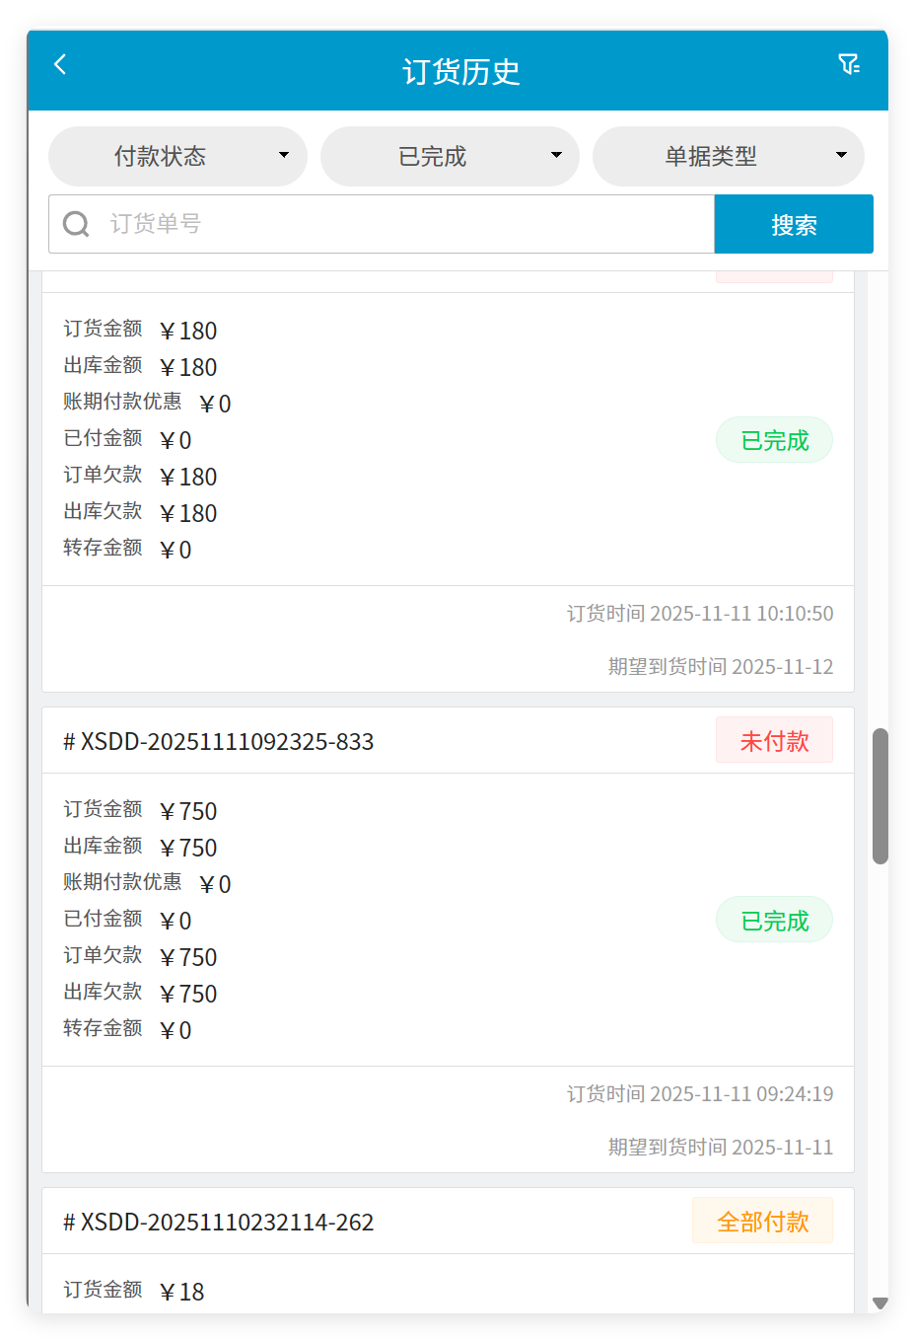
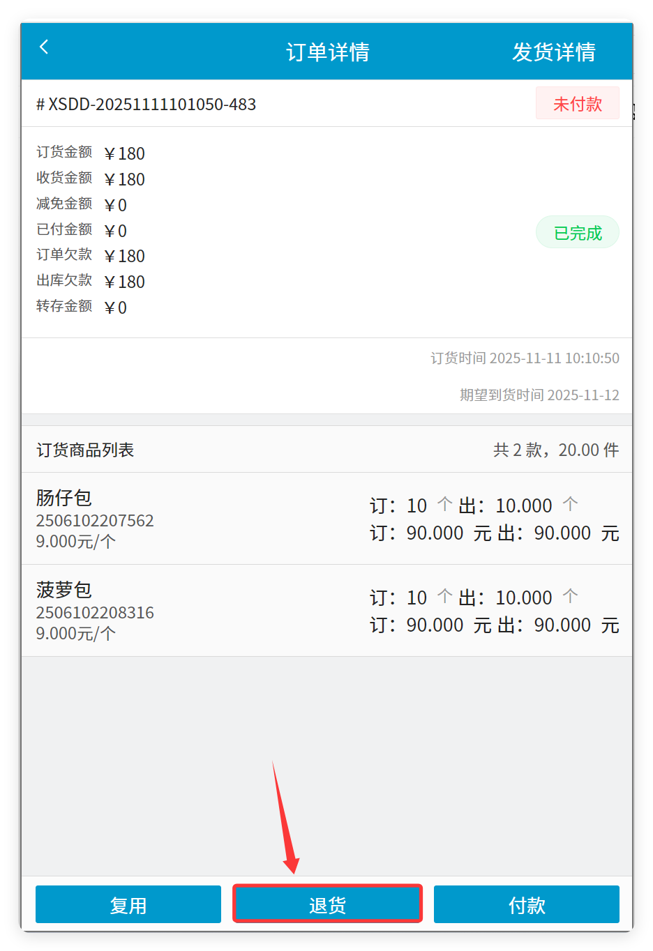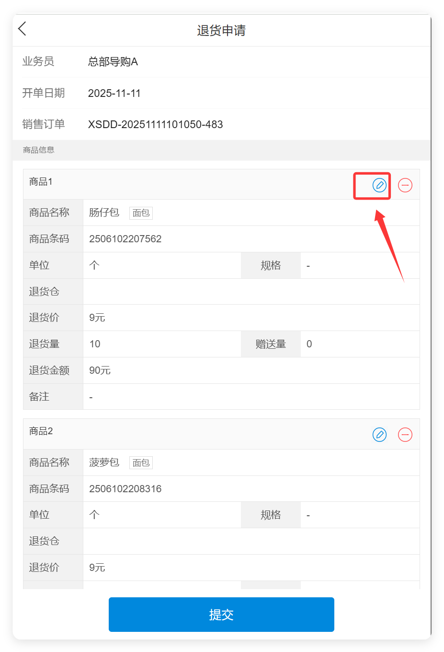
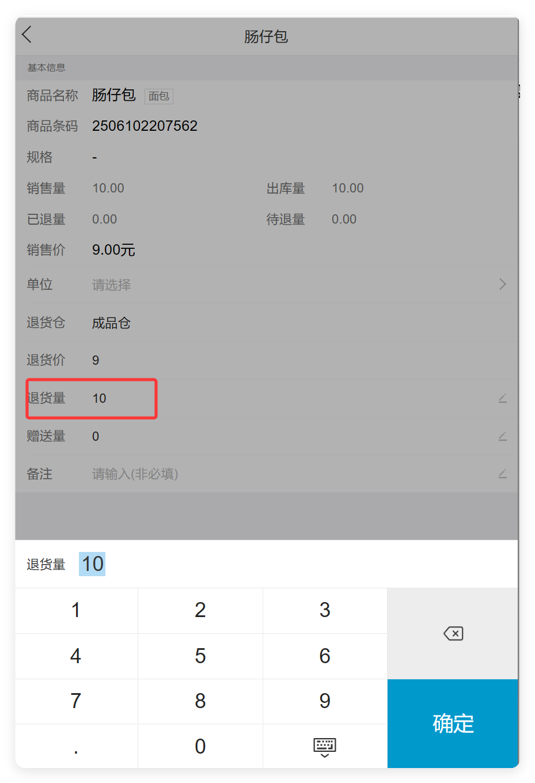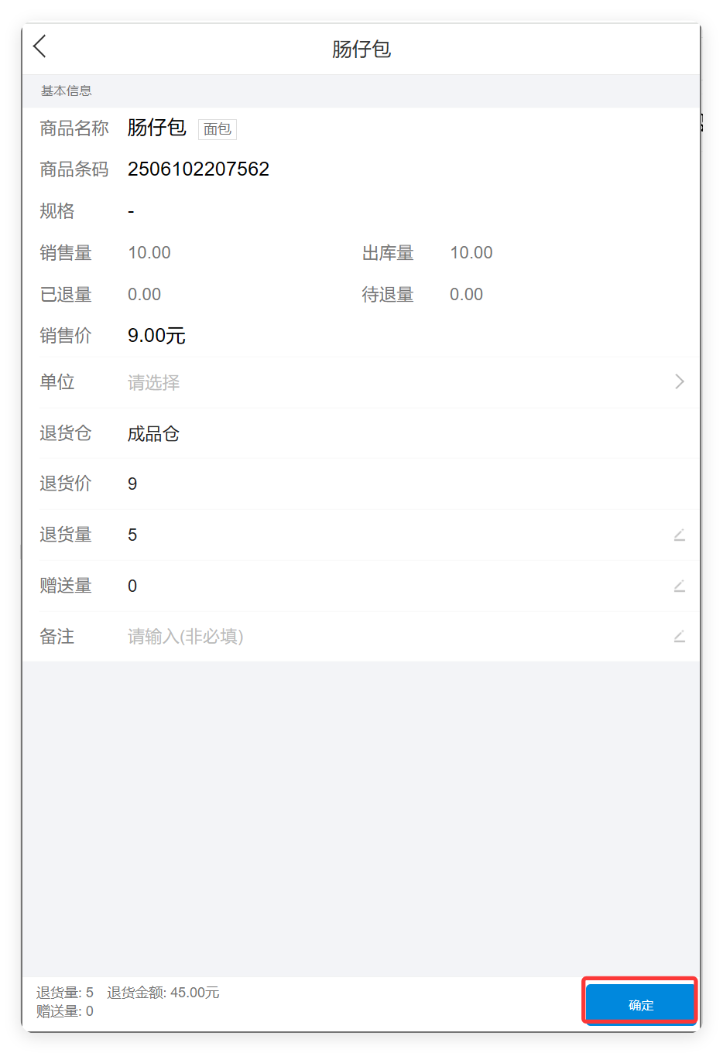

按商品退
操作步骤：
- 点击【申请退货】。
- 选择退货商品。
- 添加商品。
- 点击【退货量】输入数量。
- 点击【确定】。
- 点击【确定选择】。
- 点击【提交】。
